Приложение 3

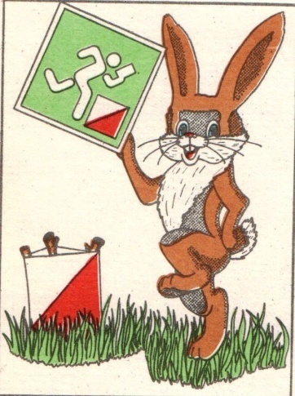

**БЛАНК № 2**

практического задания по карте спортивного ориентирования «Мемориал Л.Севрюкова»

13 февраля 2025 г.

Образовательная организация _________________________________________

(наименование ОО, населенный пункт)

Команда ___________________________________________________________

На карте обозначено только место СТАРТА!

Задание: используя указанные азимуты и расстояния нанести на карту значки и номер КП.

|  |  |  |  |
| --- | --- | --- | --- |
| Номер КП | Азимут, град. | Расстояние, м | Характеристика КП |
| КП-1 | 3 | 380 |  |
| КП-2 | 320 | 275 |  |
| КП-3 | 61 | 265 |  |
| КП-4 | 150 | 305 |  |
| КП-5 | 193 | 275 |  |
| Финиш | 138 | 170 |  |

Карту с нанесенными КП отсканировать в формате .PDF или сфотографировать и в течение 15 минут после окончания контрольного времени выполнения задания отправить на электронную почту МБУ ДО «Станция юных туристов» [alex-tour2007@yandex.ru](mailto:alex-tour2007@yandex.ru)